Universidad Católica Santo Toribio de Mogrovejo

Título en español
Título en inglés

Resumen
Precisar brevemente: lo que el autor ha hecho, cómo lo hizo (sólo si es importante detallarlo), los resultados principales, la relevancia de los resultados. El resumen es una representación abreviada, pero comprensiva del artículo y debe informar sobre el objetivo, la metodología y los resultados del trabajo descrito.
Formalidad: justificado, espacio sencillo, 10 pt.
Extensión máximo de 250 palabras.

Palabras clave: Palabra clave1; palabra clave2; palabra clave3; palabra clave4; palabra clave5.

Abstract
Here place summary in English

Keywords: Keywords1; Keywords2; Keywords3; Keywords4; Keywords5.

Introducción (Tahoma, minúscula, negrita, 11 pt)

Expresa el propósito y justificación del artículo, el fundamento teórico, los antecedentes o trabajos previos, la problemática y los objetivos. Evidencia la secuencia argumentativa que se desarrollará en el cuerpo del artículo.
Cita IEEE (Institute of Electrical and Electronics Engineers).
Formalidad Tahoma, 11 pt. Interlineado sencillo

Materiales y Método

La metodología presentada debe ser lo suficientemente clara y descriptiva, de forma que cualquier lector la pueda entender fácilmente, tanto los materiales (pureza, marca, procedencia, etc.) como los métodos y equipos deben estar bien especificados (normas, protocolos, marcas, modelos, resolución de medida de los equipos, etc).

De ser el caso, indicar el diseño de investigación, participantes, técnicas e instrumentos de recolección de información, así como el procesamiento de datos.

Formalidad Tahoma, 11 pt. Interlineado sencillo.

Resultados y discusión

Los resultados deben ser acordes a la metodología que se presentó, tener un orden lógico, temático o metodológico. Los resultados deben tener las respectivas desviaciones estándar, se deben interpretar y ofrecer explicaciones. No se debe repetir la presentación de resultados en tablas y figuras, los autores deben usar sólo una de las dos opciones. Los artículos a publicar en esta Revista deben presentar una buena estructura, ser claros y de fácil entendimiento incluso para lectores no expertos en el tema. Se debe velar por el uso de términos técnicos y no de la jerga común; las abreviaciones, acrónimos y términos de ecuaciones se deben definir al menos la primera vez que aparecen en el documento.

Se recomienda velar por el uso de medidas del sistema internacional, incluyendo ecuaciones y cálculos cuando los artículos los contienen.

En la discusión se explica el significado de los hallazgos y contrasta con los resultados de otros estudios.

Verificar que las figuras y las tablas son presentadas en el texto de forma correcta siguiendo las formalidades IEEE (Institute of Electrical and Electronics Engineers).

Formalidad Tahoma, 11 pt. Interlineado sencillo.

Conclusiones

Las conclusiones deben estar sustentadas con los resultados presentados, velar por una buena estructura de las mismas, que sean claras, objetivas y contundentes, que no sean un resumen de los resultados.

Referencias

- No se incluirá bibliografía no citada en el texto.
- Incluir dos referencias a otros trabajos relacionados con el tema de su investigación y que hayan sido publicados en Revista TEKNUSAT en los últimos años.
- Las citas bibliográficas deberán extraerse de los documentos originales, preferentemente revistas científicas SCOPUS, Web of Science, SciELO y Latindex 2.0 y libros (en menor medida).
- Es prescriptivo que las citas que cuenten con DOI (Digital Object Identifier System) o con URL completo. Nota: Todas las direcciones web largas diferentes al DOI que se presenten tienen que ser acortadas mediante https://bitly.com/
- El estilo de referencias deben estar basadas en el campo de la ingeniería IEEE (Institute of Electrical and Electronics Engineers) Considerar que los ejemplos serán resaltados en negrita para ser específicos, no quiere decir que en el artículo estas deben ir en negrita.
- las referencias se numeran secuencialmente en todo el texto. Los números aparecen entre corchetes, como este [8], [10] se puede usar en varias llamadas. La lista de referencias se presenta en orden numérico, no alfabético.
- Formalidad: Tahoma 11 pt. Interlineado sencillo y justificado

Artículos de Revista
[#] Iniciales del nombre. Apellido completo del autor, “Título del artículo entre comillas”, Nombre de la revista en cursiva, vol. ##, no. ##, pp. ###-###, abreviatura del mes. Año.
[1] M. Ito et al., “Application of amorphous oxide TFT to electrophoretic display”, J. Non-Cryst. Solids, vol. 354, no. 19, pp. 2777–2782, feb. 2008.
[2] R. Fardel, M. Nagel, F. Nuesch, T. Lippert, y A. Wokaun, “Fabrication of organic light emitting diode pixels by laser-assisted forward transfer”, Appl. Phys. Lett., vol. 91, no. 6, 2007
[3] J. Zhang y N. Tansu, “Optical gain and laser characteristics of InGaN quantum wells on ternary InGaN substrates”, IEEE Photon. J., vol. 5, no. 2, abr. 2013
[4] W. C. Oliver, “An improved technique for determining hardness and elastic modulus using load and displacement sensing indentation experiments”, J. Mater. Res., vol. 7, no. 6, pp. 1564-1583, 1992.

Libros:
[#] Iniciales del nombre. Apellido del autor, Título del libro en cursiva. Lugar de publicación, abreviatura, País: Editorial, año de publicación.
[6] B. Klaus y P. Horn, Robot Vision. Cambridge, MA, USA: MIT Press, 1986.
[7] L. H. van Vlack, Elements of Materials Science and Engineering. Reading, MA, USA; Madrid: Addison-Wesley, 1990.
[8] D. Lohwasser y Z. Chen, Friction Stir Welding: From Basics to Applications. Aukland, New Zealand: University of Waikato, 2009.
[9] Carbon Fibres and their Composites. Berlin: Springer-Verlag, 1985.
[10] B. R. Bakshi, T. G. Gutowski, y D. P. Sekulić, Thermodynamics and the destruction of resources. Columbus, OH, United States: Cambridge University Press, 2011.
[11] I. L. Dryden and K. V. Mardia, Statistical Shape Analysis. New York, NY, USA: Wiley, 1998.

Capítulos de libros:
[#] Iniciales del nombre. Apellido del autor, Título del libro en cursiva. Lugar de publicación, abreviatura, País: Editorial, año, pp. ###-###.
[12] A. Histace, “Image restoration - Recent advances and applications”, en Super-Resolution Restoration and Image Reconstruction for Passive Millimeter Wave Imaging, A. Histace, Ed. Rijeka, Croatia: InTech, 2012, pp. 25–45.

Para informes técnicos (Reports):
[#] Iniciales del nombre. Apellido del autor, “Título del informe”, Nombre de la empresa, tipo de informe abreviado, número de serie del informe, mes abreviado. Año.
[13] E. E. Reber, R. L. Michell, y C. J. Carter, “Oxygen absorption in the earth’s atmosphere”, Aerospace Corp., Los Angeles, CA, USA, Tech. Rep. TR0200 (4230-46)-3, nov. 1988.
[14] J. H. Davis y J. R. Cogdell, “Calibration program for the 16-foot antenna”, Elect. Eng. Res. Lab., Univ. Texas, Austin, Tech. Memo. NGL-006-69-3, abr. 1987.
[15] R. E. Haskell y C. T. Case, “Transient signal propagation in lossless isotropic plasmas”, USAF Cambridge Res. Labs., Cambridge, MA, Rep. ARCRL-66-234 (II), 1994.
[16] P. Diament, S. L. Richert, y W. L. Lupatkin, “V-line surface-wave radiation and scanning”, Dep. Elect. Eng., Columbia Univ., New York, Sci. Rep. 85, ago. 1991
[17] L. L. Oden and W. K. O’Connor, “Vitrification of residue (ash) from municipal waste combustion systems,” Am. Soc. Mech. Eng., Albany, NY, USA, CRTD-24, Aug, 1994.

Conferencias (Proceedings):
[##] Iniciales del nombre. Apellido del autor, “Título del artículo de la conferencia”, en Nombre de la Conferencia, Ciudad de la conferencia, año, pp. ##-##
[18] G. R. Faulhaber, “Design of service systems with priority reservation”, en Conf. Rec. 1995 IEEE Int. Conf. Commun., pp. 3- 8.
[19] S. P. Bingulac, “On the compatibility of adaptive controllers”, en Proc. 4th Annu. Allerton Conf. Circuit and Systems Theory, New York, 1994, pp. 8–16.
[20] P. C. Parks, “Lyapunov redesign of model reference adaptive control systems”, en 1993 Joint Automatic Control Conf., Preprints, pp. 485–491.
[21] A. A. Dukert y N. T. Hall, “The evaluation of vinylidene fluoride resin as an insulator for computer applications”, EIC 1965 -Proc. 6th Electr. Insulation Conf., 2016, pp. 172-173.
[22] T. Mei and T. Yang, “Circuit and method for average - current regulation of light-emitting diodes,” US 7 898 187 B1, 2011,Mar. 1, 2012.

Patentes:
[#] Inicial del nombre. Primer Apellido, “Título de la patente”, Número, día-mes-año
[23] J. P. Wilkinson, “Nonlinear resonant circuit devices”, US 3 624 125, 16-jul-1990.
[24] S. P. Voinigescu et al., Direct m-ary quadrature amplitude modulation (QAM) operating in saturated power mode”, U.S.Patent Appl. 20110013726A1, 20-ene-2011.
[25] T. D. Karapantsios, I. S. Lioumpas, y A. T. Zamanis, “Rapid test for rejection of used oil by employing wicking in porous media”, GR 1 008 603 B, 3-ago-2015.
[26] A. Laigle, G. le Gouellec, y B. Waissi, “Tank having an inclined partition provided at its ends with through-holes for continuous supply of a supply liquid to a turbine engine”, FR 3 010 133 A1, 25-jul-2015.
[27] J. Caux y M. Bochud, “Maple water evaporator system and method”, US 9161 558 B2, 30-abr-2015.
[28] T. Mei and T. Yang, “Circuit and method for average - current regulation of light-emitting diodes,” US 7 898 187 B1, 2011, Mar. 1, 2012.

Recursos de Internet:
[#] Inicial del nombre. Primer apellido del autor (año, mes y día). Título (edición) [Tipo de medio, generalmente Online]. Available: Url
[28] J. Jones. (1991, May 10). Networks (2nd ed.) [Online]. Available: http://www.atm.com

Financiación
El autor / Los autores deberá(n) incluir los datos de financiación de la publicación, estudio o artículo. Si no cuenta con financiación deberán incluirse el siguiente texto: El presente artículo no cuenta con financiación específica de agencias de financiamiento en los sectores público o privado para su desarrollo y/o publicación.

Agradecimientos
Se podrá incluir agradecimientos a nivel institucional académico o científico de entidades u organismos o personas colaboradores.

Conflicto de interés
El autor / Los autores del artículo declara(n) no tener ningún conflicto de intereses en su realización.

© Los autores. Este artículo es publicado por la Revista TEKNUSAT de la Facultad de Ingeniería de la Universidad Católica Santo Toribio de Mogrovejo.
Este es un artículo de acceso abierto, distribuido bajo los términos de la Licencia Creative Commons Atribución-NoComercial-CompartirIgual 4.0 Internacional (CC BY-NC-SA 4.0), que permite el uso no comercial, distribución y reproducción en cualquier medio, siempre que la obra original sea debidamente citada.

A TENER EN CUENTA EN EL TEXTO:

Las citas
En el texto todas las citas, tanto textuales como parafraseadas, se adecuarán a las normas IEEE (Institute of Electrical and Electronics Engineers). Se procurará no incluir notas a pie de página, salvo que sean imprescindibles para completar el texto, en cuyo caso se limitará el número y la extensión de las mismas.

TABLAS

Las tablas deben tener un título que haga comprensible el significado general sin referencia al texto. Las tablas deben presentarse en la forma que se muestra a continuación, con el texto, incluido el título y Nota a 8pt. Su diseño debe ser consistente.

Las líneas horizontales deben colocarse encima y debajo de los encabezados de las tablas, encima de las sub-encabezados y al final de la tabla sobre las notas. Deben evitarse las líneas verticales.

Si la tabla es muy grande y no cabe en una página, ésta se debe partir y en la siguiente página se coloca el letrero: “Tabla #. (Continuación)” y la fila de títulos.

Para una tabla amplia, puede usar todo el ancho de página (ver TABLA II), para una tabla estándar pequeña se usa el ancho de 1 columna (ver TABLA III y IV).
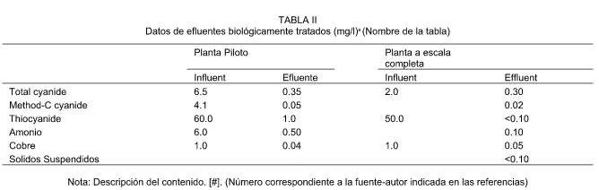

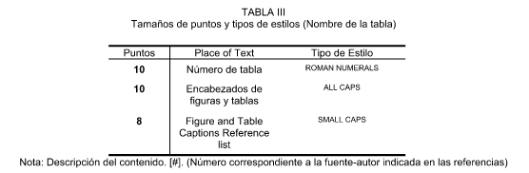

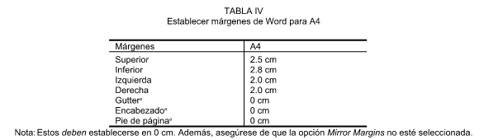

FIGURAS

Si la figura es de autoría propia no se referencia, si es de otro autor se le coloca al final del nombre el numeral correspondiente entre corchetes.

La palabra Figura debe abreviarse a “Fig.”; seguida del número correspondiente (Fig. 1). Esto se aplica en la citas de las figuras en el texto de su documento incluso al inicio de un párrafo u oración.

Las fotografías deben ser originales, nítidas (sin tratamiento ni filtros de imagen) y con alto contraste. Se sugiere el uso de textos descriptivos que permitan la compresión de la pertinencia de la fotografía como parte del artículo.

Una copia o escaneo de la fotografía debe incluirse en la página y la fotografía original (etiquetada) debe acompañar a su artículo.

Todas las figuras deben ser enviadas a través del sistema OJS, deberán tener una calidad de
300dpi y 16cm de ancho como mínimo.

El tamaño de los textos en el interior de las figuras debe ser igual o mayor al tamaño de los textos en los párrafos. En lo posible se sugiere utilizar Tahoma para el texto en el interior de las figuras.

No se aceptan capturas de pantalla de imágenes que no sigan las instrucciones arriba indicadas.

Así mismo se aconseja reflexionar sobre la inclusión de un número grande de gráficos o imágenes de otros documentos solo cuando sea estrictamente necesario y aporta a la mejor compresión del artículo.

Si una figura ocupa más de una página se debe referenciar en la primera página la(s) parte(s) y al final la numeración de la figura seguido del título de la imagen y continuar con el título correspondiente a cada una de las partes.

En las páginas siguientes colocar debajo de las otras partes la palabra continuación en cursiva y entre paréntesis “(Continuación)” seguido del título de la imagen y continuar con el título correspondiente a cada una de las partes.

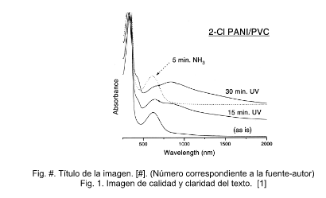
Los originales nítidos (no transparencias ni diapositivas) deben enviarse en el tamaño deseado para la publicación. Cuando el editor haya recibido y registrado su trabajo, lo contactaremos para solicitar las imágenes de mayor calidad de ser necesario.

En la figura todas las anotaciones y letras deben tener como mínimo 2 mm de altura. Debe evitarse el uso de letras en negrita, ya que se verá oscuro y perdiendo detalles.

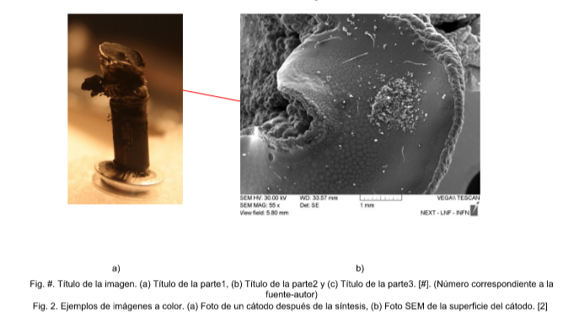

ECUACIONES

Las ecuaciones deben colocarse alineadas a la izquierda con el margen de texto y deben ir precedidas y seguidas por una línea blanca, utilizando el Editor de ecuaciones de Microsoft. Las fuentes y tamaños de fórmulas deben coincidir con el texto de su documento.
Por ejemplo este estilo es:

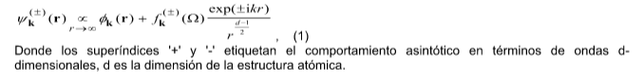

No se acepta ecuaciones insertadas como figuras.

Las ecuaciones pueden numerarse secuencialmente a lo largo del texto (es decir, (1), (2), (3),…) o numerarse por sección (es decir, (1.1), (1.2), (2.1),…) dependiendo del autor.

Cuando se refiera a una ecuación en el texto, coloque siempre el número de la ecuación entre paréntesis, por ejemplo. “como en la ecuación (2)” o “como en la ecuación (2.1)”.

En el caso de fórmulas grandes y complicadas, puede usar el formato de texto cubriendo el ancho de las 2 columnas como en el caso de tablas y figuras grandes.

